***Sindirim Sistemi***

Nematodlarda sindirim sistemi genel olarak ağız açıklığından anüse kadar uzanan bir iç tüp olarak düşünülebilir. Bir kanal yapısında olan sindirim tüpü iki uçta kütikula tabakası ile kaplanmıştır. Sindirim kanalının orta kısmını oluşturan barsak, kütikula ile kaplı olmadığından dolayı diğer sindirim bölgelerinden farklı görülür. Alimenteri kanal olarak da adlandırılan sindirim kanalı başlıca **stoma** ya da **stylet, özefagus, barsak, rektum** ve **anüs** kısımlarından meydana gelmiştir.

Bazı araştırıcılar ise genelde sindirim sistemini 3 bölgeye ayırırlar. Bunlar; **stomodeum** (ağız boşluğu-farinks alanı), **mesenteron** (orta barsak) ve **proktodeum** (rektum)’dur. Bunlardan sadece mesenteron ya da orta barsak endodermal orijinlidir. Stomodeum ekto-mesodermal karma orijinli ve proktodeum ya da rektum ise ektodermal orijinlidir.

Sindirim sistemindeki farklılıklar nematodların beslenme adaptasyonu özelliklerini yansıtır, bu sebepten sindirim kanalının yapısı canlının özel beslenme davranışını ortaya koyar. Bitki paraziti olanlar herbivor (*Anguina*, *Meloidogyne, Heterodera*), toprak ortamında bakterilerle beslenen bakterivor (*Acrobeles, Plectus, Cervidellus*), fungus miselleriyle beslenen fungivor (*Aphelenchus, Ditylenchus*), nematodları avlayarak beslenenler predatör (*Diplogaster, Seinura, Mermithid*) ve bütün bu sayılan besin kaynaklarıyla beslenebilen omnivor (*Mononchids, Dorylaimid*) olarak değişik gruplara ayrılmışlardır.

Ön uçtaki kütikula ile çevrili alan stomodeum (ön barsak) olup, stoma (ağız boşluğunun=buccal cavity çevrelediği ağız kapsülü=buccal capsule) ve dudak bölgesinden geçiş noktasını içerir. Stoma, farinkse (özefagus) açılır ve stomodeum kütikula ile çevrili farink-barsak bağlantısı ile sonlanır. Bağlantı noktasının arka kısmı mesenteron (orta barsak) olarak adlandırılır. Bu alan kütikula ile kaplı olmayan alandır ve gıda maddelerinin emilme ve depolanmasında aktif olan yerdir. Mesenteronun son kısmı ise kütikula ile kaplı olan proktodeum (arka barsak) ile sonlanır. Bu bölge dişilerde rektum ve anüs, erkeklerde ise kloak’ı içerir.

Ağız açıklığı 3 veya 6 parçalı dudak ihtiva edip aynı zamanda his yapıları ile çevrelenmiştir. Ağız boşluğu karmaşık yapılı kütikular çıkıntılar, öne doğru uzamış diş benzeri yapılar ya da öne doğru uzatılabilen delici dikenler taşır (Şekil. 16, 17, 18).

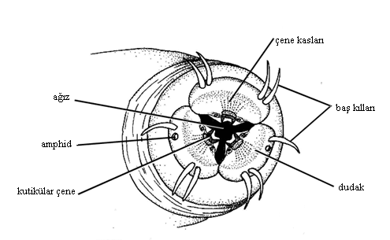

Şekil. 16 Tipik bir bitki paraziti nematodun baş bölgesinin önden görünümü

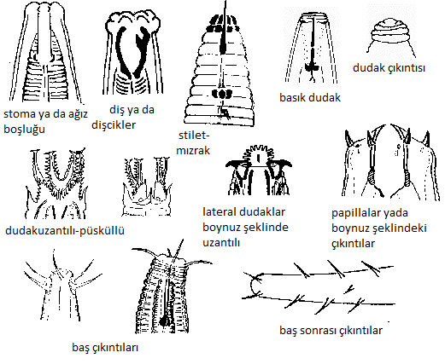

Şekil. 17 Baş şekilleri ve modifikasyonları

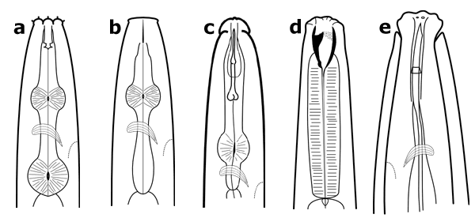

Şekil.18 Nematodlarda farklı ağız yapıları. a. Bakterial beslenenler b. Fungal beslenenler c. Bitkisel beslenenler d. Predatörler e. Omnivorlar

***Stoma***

Stoma üst uçta bulunan ve ağız açıklığını meydana getiren bir tüp görünümündedir.

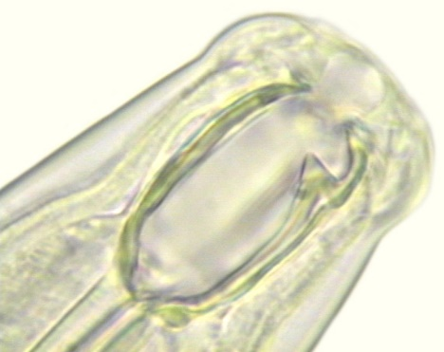

Şekil.19 Stoma

Bu yapı anatomik olarak ağız açıklığı ile farinksin dar lümeni arasında uzanan bir boşluktur (Şekil. 19). Stomanın şekli ve büyüklüğü nematodun cinsine bağlı olarak farklılıklar gösterir. Silindir, prizma, oval, konik veya ince bir kanal şeklinde olabilir. Bazı cinslerin stomalarında yer yer sertleşme olabildiği gibi, bazılarının da stomalarında diş veya dişçikler bulunmaktadır. Stoma vücut duvarının uzantısı olan kütikula ile kaplanmıştır. Stomanın en ön bölgesi keilostom ya da dudak boşluğu (cheilostom), bunun alt kısmı giymnostom (gymnostom) ve en alt kısmı ise sitegostom (stegostom) olarak adlandırılır. Bu alan farinkse bağlantı bölgesidir. Giymnostom ve sitegostom birlikte faringostom (pharyngostome) olarak da adlandırılmaktadır. Bu bölgelerin birbirine oranı türlere göre farklılık göstermektedir.

***Stylet (spear)***

Bütün bitki paraziti nematodlarda stomanın yerini stylet adı verilen delici bir organ almıştır (Şekil. 20). Styletin, stomada belirgin olan sertleşmiş kısımların (rhabdionlar) son embriyonik gelişme döneminde birleşmesinden meydana geldiğine inanılmaktadır. Stylet bir enjektör iğnesini andırır bu iğnenin alt bölümünde, üç adet yumru ya da tokmak görünümünde olan biri üst (dorsal) diğer ikisi alta doğru (subventral) gelişmiş organcık yer almaktadır. Bunlar stylet tokmakları olarak isimlendirilir. Styletten özefagus kanalına açılan ince bir kanal mevcuttur. Stylet hareketini sağlayan kaslar üstte altı köşeli dudak bölgesinde, altta özefagus bölümünün başladığı bölgede tokmaklar çevresinde yer alır. Bu kasların sytletin hareketi ve beslenmedeki rolleri büyük bir önem taşımaktadır. Kaslardan styletin ön bölgesine yakın alandakiler protraktor kaslar, arka alandakiler ise dilator kaslar olarak adlandırılır. Stylet uzunluğu ve tokmakların görünüşü nematod cinslerine ve türlerine göre farklılık göstermektedir (Şekil. 21). Ekto ve endo parazitik nematodlarda stylet çok önemlidir. İleriye doğru uzatılabilin bu iğnemsi ya da mızraksı yapı, nematodun bitki dokularını delerek orada beslenmesine imkân sağlar. Stylet ile bitki dokusu delindikten sonra özefagusa ait bezlerden salgılar salınmakta ve hücre muhtevası sindirim sistemine çekilerek emilmektedir.



Şekil.20 Bitki paraziti nematodlarda stylet yapısı (A) ve tipleri (B).

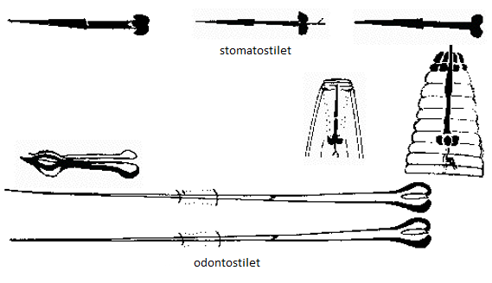

Şekil. 21 Stilet tipleri

Stylet, connus ve shaft olmak üzere iki bölümden oluşur. Connus stiletin üçgenimsi ön iğne bölgesi, shaft ise arka sap bölgesidir. Virüs vektörü nematodları içeren gruplarda (*Tylenchida, Xiphinema, Longidorus*) stylet yapısı oldukça uzundur ve “stomatostyl” olarak adlandırılır. Bu yapı iki kısımdan oluşmaktadır. Ön kısım uzun ve ince olup odontostyle, arka kısım ise tabana doğru gittikçe kalınlaşan bir yapıda olup odontophore adını alır. Genellikle 90-200 μm kadardır. Odontophore iki parçalı bir yaka (flange) ile son bulur. *Trichodorus* gibi bazı cinslerde, odontostyle ve odontophore arasında onchiostyle denen hafif eğik bir orta bölge bulunmaktadır. Styletin ön kısmının sonunda etrafını çeviren sertleşmiş halka şeklinde bir yapı (kılavuz halka-guiding ring) mevcuttur. Bu halka şeklindeki yapının çok büyük stilete sahip olan bu grup nematodlarda styletin sağa sola kayıp nematoda zarar vermesine engel olmak amacıyla oluştuğu düşünülmektedir. Stylet uzantıları ve yakanın etrafında üç köşeli boru şeklinde bir kanal mevcuttur (Şekil. 22). Bazı türlerde stylet boyu 200 μm’yi geçmektedir.

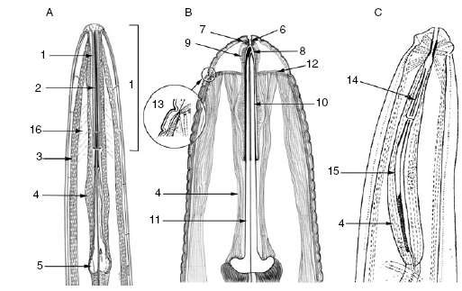

Şekil.22 Bitki paraziti nematodlarda stoma bölgesi ve beslenme aparatlarının tipleri A. Odontostilet ve odondopor B. Stomatostilet C. Onkhiostilet 1. Keliostom 2. Odontostil 3. Somatik kaslar 4. Stilet protraktor kasları 5. Yakalı odontofor 6. Stoma ucu 7. Stoma öncesi kutükülar alan 8. Stilet açıklığı 9. Stoma 10. Stilet conusları 11. Stilet mili ve topuzları 12. Basal baş çerçevesi 13. Ayrıntılı vücut kutikülası. Baş bölgesinin çizgili basal zonu. Median tabaka yok olmuş 14. Onkiumlu ve onkioporlu(15) onkiostil 16. Dilatores boşluğu.

***Özefagus***

Özefagus silindir şeklinde bir tüp olup, styletin alt bölümüyle birleşmiştir.

Tipik bir özefagus yapısında 2 bölge bulunur. Bunlar ince uzun ön kısım (*corpus*) ve kese şeklindeki son kısım (*postcorpus*) dır. Ayrıca her iki bölge kendi içinde 2 ayrı bölgeye ayrılır (Şekil. 18).

Corpus bölgesinin uzun olan ön bölgesi *procorpus*, şişkince olan son bölgesi ise *metacorpus*=median bulb) olarak adlandırılır.

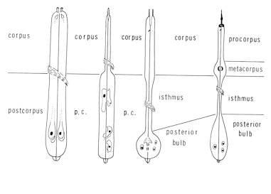

Şekil.23 Farklı yapılardaki özefagus bölgesi

Postcorpus bölgesinin ise kese şeklindeki son kısmı basal bulb olarak adlandırılır. Bu son kısım ile metacorpus bölgesi arası ise ısthmus’dur. Basal bulbun hemen altında ise özefagus-barsak kapağı (cardia) vardır. Metacorpus pompa görevini yapar, ısthmus ise yutma işlevini yerine getirir (Şekil. 23).

Bu genel yapının dışında tek parçalı, iki parçalı ve karıncıklı, iki parçalı ve basal bulblu, iki parçalı ve arka kısmı bir stichostome olarak özelleşmiş, iki parçalı ve arka kısmı silindirik, iki parçalı pyriform şeklinde, metacorpussuz üç parçalı, metacorpus ve basal bulblu üç parçalı, basal kese lobu içeren üç parçalı özefagus tipleri de mevcuttur (Şekil. 24).

Bu yapı *Tylenchida* takımında üç bölümden, *Dorylaimida* ve *Rhabditia* takımlarında iki veya bir bölümden meydana gelmiştir. *Tylenchida* takımına giren nematodlarda ortada şişkince bir bölüm mevcuttur. Bu kısım “median bulb” olarak adlandırılır. Bu kısma kas lifleri bağlanmıştır. Median bulbun enine kesiti 120° lik açı ile birleşen üçlü kaslı bir kanal görünümündedir. Görevi stylete alınan gıdanın emilmesi ve emilen gıdayı da barsağa pompalamaktır. Bu üçlü kanalın ortasında bir lümen vardır. Bu lümenin çevresi ise genellikle üç marginal hücre, üç tane de ışınsal hücre ile örüntülü olarak sarılmıştır. Özefagus birisi üstte ve ikisi altta olmak üzere üç salgı kesesi içerir. Her kese bir çekirdeklidir. Üç kese birleşerek alt kısımlarında ampul şeklinde son bir kese meydana getirir. Bu kısım barsağa birleşmiş ve barsak üzerine uzanmış şekilde de olabilir. İki halde de üst salgı kesesi bir kanalla yukarı kısımda median bulba, altta barsağa bağlanan özefagus tüpüne açılır. Özefagus ile barsağın birleşme yerinde “cardia” denilen bir kısım vardır. Özefagus ile barsağın birleşme yeri nematod gruplarına göre farklılık göstermektedir. Cardia bölgesi, özefagusun alt kısmı olan ve basal bulb olarak adlandırılmış bölümün tabanında olabildiği gibi bazen de farklı bölümlerinde yer alır.

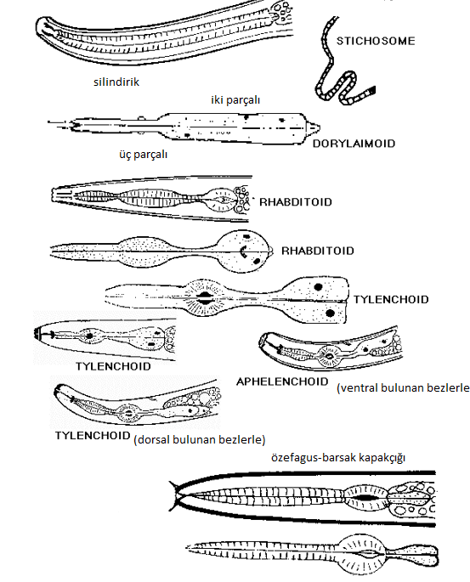

Şekil. 24 Farklı nematod gruplarında özefagus yapıları

Üst salgı bezi açıklığı, çoğunlukla bitki paraziti nematodlarda styletin altında yer. Uzunluğu sytletin boyunu nadiren geçer. Bu açıklık “dorsal özefagal bez açıklığı” olarak adlandırılmaktadır. Kanalın ağzı kıvrılır ve içeri doğru uzanır. Dorsal özefagal bez açıklığının konumu teşhiste önemlidir.

Özefagusun esas bileşenleri kütikula, kas, epitelyum, bezler ve sinir hücrelerinden meydana gelir. Bu bileşenler nematodun beslenme davranışlarına göre değişiklikler göstermektedir. Örneğin *Tylenchida* cinsine ait nadir bazı türlerde özefagus kasları yoktur ve beslenme pasif olarak ortaya çıkar.

Virüs vektörü nematodlarda özefagus iki farklı bölgeden oluşmuştur. Ön kısım ince bir boru şeklindedir ve boyun olarak adlandırılır. Son kısım ise torba şeklinde şişkincedir. Özefagusa ait bezler özefagusun son kısmındaki lumen içine açılır. Bundan başka iki adet daha belirgin bez özefagusun orta kısmında yer almaktadır.

***Barsak***

Mesenteron ya da barsak, sindirim sisteminin en geniş ve uzun kısmıdır. Basit bir tüp şeklinde olup, bir hücre kalınlığında deri tabakası ile kaplıdır. Barsak temelde absorbsiyon ve depo organı olarak görev yapar. Aynı zamanda sindirim enzimlerini de salgılar. Barsak lümeni absorbsiyon ve salgılama görevini yerine getiren çok çekirdekli mikrovillus hücreleri ile kaplıdır. Ancak kök-ur nematodları (*Meloidogyne* sp.) gibi bazı nematodlarda barsakta bir lümen ya da mikrovilli yapısı görülmez. Barsak daha çok büyük bir depo organı olarak görev yapar. Barsak duvarının içeriğinde tipik olarak yağ globülleri, glikojen ve kristalin benzeri materyaller vardır. Bu kristal yapıların daha çok artık yapılar olduğu düşünülmektedir. Mikroskop altında sıra halinde dizilmiş birçok granüler yapıdaki cisimlerden meydana gelmiş gibi görünür. Barsak tüpü alt kısma doğru incelerek rektum ile birleşir ve anüsle son bulur. Barsak morfolojik yapısı nematod türleri arasında belirgin farklılıklar göstermektedir (Şekil. 25).

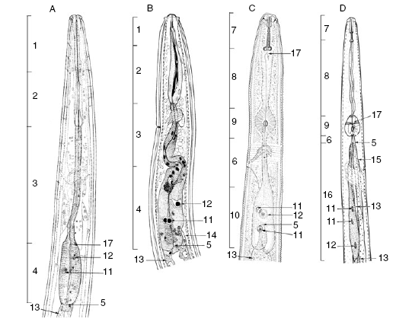

Şekil.25 Bitki paraziti nematodlarda sindirim sistemi. A. *Paraxiphidorus*

(Longidoridae). B. *Paratrichodorus* (Trichodoridae). C. *Pratylenchoides* (Pratylenchidae). D.

*Aphelenchoides* (Aphelenchoididae). 1. Keliostom 2. Faringostom 3. Farinksin dar anterior bölgesi 4. Farinks şişkinliği 5. Fainks-bağırsak bağlantısı 6. Isthmus 7. Stomatostilet 8. Prokorpus 9. Metakorpus 10. Post-korpus 11. Ventrosublateral farins bez çekirdeği 12. Dorsal faringeal bez çekirdeği 13. Barsak 14. Barsağı dorsal kaplayan farinks 15. Farinks-barsak bağlantı kapak hücresi 16. Farinks bez lobu 17. Dorsal farinks bez açıklığı.

***Rektum ve Anüs***

Posterior olarak barsak, barsak-rektum kapakçığı ile sonlanır ve lümen kütikula ile kaplı proktodeumla devam eder. Bu kapak, özefagus ile bağırsak bağlantısına şekilde genellikle iki epitelyum hücresi ile devam eder. Kapak, genişlemiş büzme işini yapan kaslardan meydana gelen bir (sfinkter) tarafından kapatılır. Bu yapıdan sonraki tüpsü yapı rektum ve anüs olarak dışarı açılır.

Rektumu kaplayan endotelyal hücreler, hipodermis ile bağlantılıdır. Erkek bireylerin postembriyonik gelişme sırasında gıda maddelerinin deposu olarak görev yaparlar. Sfinkter kaslar “H” şeklindeki anal sıkışma işini yapan kaslar ile anüsün açılma işini yapar. Bazı nematodlarda (*Caenorhabditis elegans*) bunlara ilave olarak barsak kasları da vardır. Tek bir nöron tarafından kontrol edilen bu kaslar, yarık şeklindedirler. Rektum, özel görevleri olan bezlerle de ilişkili haldedir. Örneğin kök-ur nematodlarının (*Meloidogyne* sp.) dişileri, içine yumurtaların depo edildiği jelatin kılıfı oluşturan altı adet çok büyük rektum bezine sahiptir. Erkeklerde rektum, sindirim sistemi ve üreme sisteminin ortak bir kanalı olarak kloak (dışkılık) şeklinde değişmiştir. Kloakın dorsal (sırt) duvarı, spikula (erkek üreme organı)’yı da içeren, kütikula ile kaplı bir torba şeklindedir. Anüs ortada veya alt kısma yakın durumdadır.

***Özet:*** Sindirim sistemi ağızla başlar. Ağız hayvanın ön ucundadır. ağzın etrafında biri dorsalde, ikisi ventralde olmak üzere üç dudak vardır. Ağızdan sonra özefagus, orta ve son barsak gelir. Özefagusta bulunan radyal kas çok fazla geliştiğinden bu kısım besinin emilmesine yarar. Orta barsak hayvanın diğer ucuna kadar devam eder. Kısa ve kaslı olan son barsak biraz ventralde anüsle dışarıya açılır.

***Sindirim Bezleri***

Bitki paraziti nematodlar, canlı bitki sitoplazmalarından besin maddelerini yaşamlarını devam ettirmek ve üremek için alırlar. Bitki parazit nematodların delici styletleri ile bitki hücrelerini deler ve buradan bazı enzimleri bitki hücresine verir ve sonra sitoplazma ile birlikte besin maddelerini çekerek alırlar. Hareketki olarak beslenen nematodlar parazitledikleri hücrelerin sitoplazmalarından beslenir ve genellikle bu sebepten dolayı bu hücreler ölür. Bunun sonucunda nematod diğer hücrelerle beslenme durumunda kalır ve bu beslenme faaliyeti devam edip gider. Fakat diğer sabit olarak beslenen türlerde (*Meloidogyne, Globodera, Heterodera*), bir veya bir grup hücre ile belirli bir süre beslenme devam eder. Nematod beslendiği hücrelerde, enzimatik ve mekanik faaliyetler sonucu, morfolojik, fizyolojik ve genetik anlamda değişiklikler meydana getirir.

Bazı cinslerde (*Tylenchid* nematodlar) stylet yapısına ilave olarak, özefagus yapısı özel düzenlemelere sahiptir. Özefagusun metacorous’u, üçlü kanal şeklinde bir pompaya sahip olup, üç geniş ve kompleks özelleşmiş salgı bez hücresine sahiptir. Beslenme sırasında bu kısım emme işlevini yapan pompa şeklinde şişerek, styletin lümeni özefagus ve oradan da bağırsağa kadar besin maddelerinin taşınmasını sağlar. Bağırsak içinde bu besinler emilir ve emilemeyenler rektum yolu ile anüsten dışarı atılır. Özefagal bezler üç adet olup birisi dorsal, iki tanesi de subventral olarak yerleşmiştir. Bunlar bitki paraziti nematodlarda proteinlerin sindirilmesi ile ilgili salgıları çıkarırlar. Özefagusa ait her bez, özefagusun anterior ucuna açılır ve geniş loblu çekirdekleri, golgi cisimcikleri, endoplazmik retikulumu, salgı granülleri ve salgı hücrelerindeki tipik organeller bulunur.

Dorsal bez uzun sitoplazmik bir uzantıya sahiptir. Metacorpustan ampullaya kadar uzanır. Buna karşılık subventral bez hücreleri metacorpusa kadar uzanır.

Kök-ur nematodları (*Meloidogyne* sp.)’nın beslenme dönemlerinde özefagus bez hücreleri ve salgı granülleri değişiklik gösterirler. İkinci dönem kök-ur nematodu larvalarında, bitki dokuları ile beslenme sonucunda vücut genişlemekte, dorsal bez de buna bağlı olarak genişlemektedir. Fakat subventral bezlerin küçüldüğü gözlenmiştir. Parazit safhadaki ikinci dönem larvaların subventral bezlerinde salgı granüllerinin sayısı da azalır. Ergin dişilerde de subventral salgı bezleri küçülmekte ve granüllerinin sayıları da azalmaktadır. Preparazit ikinci dönem larvalarda, dorsal bezler çok sayıda salgı granülleri içerir. Köke yeni girmiş olan larvalarda dorsal salgı hücrelerindeki salgı granülleri ampullada toplanır. Ergin dişilerde dorsal bez hücreleri ise büyüyerek fonksiyonel olarak salgı bezi haline gelirler.

Stylet salgıları, nematodun bitki dokularına girişi, kök dokusu içinde hareketi ve beslenmesi bakımından önemlidir. Bitki paraziti nematodların, bitkideki parazitik faaliyetleri başlangıcında stylet hücre duvarına sokulur. Bu esnada plazma zarı tam parçalanmaz ve bir kılıf gibi kalır. Besin maddeleri sitozolden açılan bir delik aracılığıyla alınır. Bu sırada özefagal salgılar sytlet aracılığıyla hücre içine verilir. Bu aşamadan sonra beslenme faaliyeti başlamış olur. Bitkide sabit olarak bulunan nematodlarda, hücrelerden besinlerin alınması veya çekilmesi beslenme tüpü meydana getirilerek gerçekleştirilir.